
电器仓储管理方案设计

摘要

仓 库 作 为物 流 的 核 心 功 能 之一 ， 在 整个 物 流 系统 中 具 有非 常重
要 的 作用 ， 是 社会物 质 生产 的必 要 条件 。 良好 的仓 库布局 环 境能够
对 货 物进 入 下 一个环 节 前的 质量 起 保证 作 用， 能够 为货物 进 入市场
作好准备。

本 文 主 要介 绍 了 某 某 电 器 仓储 管 理 现状 ， 包 括 仓 库 布 局 、 出 入
库 、 在库 保管 、 盘点 和 退货 几个 方面， 在 现状 中发 现 仓库 功 能分 区
不 明 确 、 没有 入 库作 业 考核 指标 、 盘点 制 度不 完善 和货物 验 收不仔
细 的 问题 ， 针 对这些 问 题进 行了 优 化， 让 某 某 电 器 的仓库 布 局更合
理 ， 从而 使 仓 库内的 各 项工 作实 现 省时 、 省力 、 省 成本的 目 的， 给
某带来更多的经济利益。

关键词： 仓库； 优化 ； 管理


Abstract
As one of the core functions of logistics warehouse, has
a very important role in the whole logistics system, is the
necessary
condition
of
social
material
production.
Good
warehouse
layout environment
to the quality
of the goods before
entering the nex
t link guarantee role, can to prepare for the
goods into the market.
This
paper
mainly
introduces
the
present
situation
of
suning appliance in lanzhou warehouse management, including
loading
and
unloading,
in
the
custody,
warehouse
layout,
inventory
and return from several
aspects,
found in the present
situation
of
the
w arehouse
is
not
clear,
no
functional
partition,
inventory,
warehousing
homework
evaluation
indexes
system is imperfect
and the acceptance
of goods without
careful
problem,
to solve
these
problems
has
been
optimized,
make
suning appliance in lanzhou warehou
se layout more reasonable,
so that the warehouse of the work to realize the purpose of
saving time, effort, cost, to bring more economic benefits to
suning.
Key words: warehouse; Optimization; management

目录

1 企 业 简 介 ..........................................................................................
1. 1 某 电 器 简 介 .............................................
1. 2 某 某 电 器 简 介 ...........................................
- 1 -
- 2 -

2 某 某 电 器 仓 储 管 理 现 状 ..........................................................................

2.1 仓 库 布 局 现 状 ...............................................................-.4.-...............

2.2 仓 库 管 理 制 度 ...............................................................-.7.-...............
2.3 入 库 作 业 现 状 ...............................................................-.9.-...............
2.4 在 库 管 理 现 状 ..............................................................-.1.1.-...............
2.4.1 基 本 要 求 .................................................................................
2.4.2 货 物 堆 码 的 基 本 原 则 .....................................................................

2.5 出 库 作 业 现 状 ..............................................................-.1.2.-...............
2.5.1 作 业 流 程 .................................................................................
2.5.2 补 货 流 程 .................................................................................
2.5.3 备 货 流 程 .................................................................................
2.6 退 货 作 业 现 状 ..............................................................-.1.5.-...............
2.7 商 品 盘 点 现 状 ..............................................................-.1.6.-...............

3 某 某 电 器 仓 储 管 理 存 在 的 问 题 ...................................................................


3.1 功 能 分 区 不 合 理 ...........................................................-.1.9.-...............
3.2 盘 点 制 度 不 完 善 ...........................................................-.1.9.-...............
3.3 入 库 作 业 考 核 指 标 不 明 确 ..................................................-.1.9..-..............
3.4 货 物 验 收 不 仔 细 ...........................................................-.2.0.-...............
4 仓 储 管 理 优 化 方 案的目标 和 原 则 .................................................................

4.1 仓 储 管 理 优 化 方 案 的 目 标 ..................................................-.2.0..-..............
4.2 仓 储 管 理 优 化 方 案 的 原 则 ..................................................-.2.1..-..............

5 具 体 优 化 方 案 ....................................................................................


5.1 调 整 功 能 分 区 ..............................................................-.2.1.-...............
5.2 完 善 盘 点 制 度 ..............................................................-.2.3.-...............
5.3明确入库作业考核指标...........................................................-.2.5..-...............
5.4 仔 细 验 收 入 库 商 品 ........................................................-.2.5..-...............

结 论 ..................................................................................................

致 谢 .................................................................错..误..！..未..定..义..书..签..。.................

参 考 文 献 ...........................................................................................

某某电器仓储管理优化方案设计


1 企业简介

1.1 某电器简介

某电器 1990 年创立于中国南京 ，是 中国 3C（ 家电 、IT 、消 费类电子）
家电连锁零售企业的领先者， 国家商务部重点培育的“ 全国 15 家大
型 商 业企 业 集 团” 之 一 ， 中 国最 大 的商 业 零售 企业 ， 名列 中 国民营
企业前三强、中 国企业 500 强第 51 位，品 牌价值 728.16 亿元。2004
年 7 月， 某电器（ 002024 ） 在深交所上市， 成为国内首家 IPO 上市
的 家 电连 锁 企 业， 市 场 价值 位居 全 球家 电 连锁 企业 前列， 年 销售规
模 1800 亿元, 员工 18 万人。
本着稳健快速、标 准化复制的开发方针， 某电器采取“ 租、建 、购 、
并” 立体开发模式， 在中国大陆 30 个省、 直辖市、 自治区、 300 多
个城市开设了 1700 多家连锁店， 80 多个物流配送中心， 2000 多个
售后网点, 经营面积 500 多万平方米。2009 年，通 过海外并购进入中
国 香 港和 日 本 市场， 拓 展国 际化 发 展道 路 。 与 此同 时， 某 电 器坚 持
线上线下同步开发， 自 2010 年旗下电子商务平台“ 某易购” 升级上
线 以 来， 产 品线 由家 电 拓展 至 百货 、 图 书 、 虚 拟 产品 等， SKU 数 达
60 万 ，迅 速跻身中国 B2C 前三 ，目 标到 2020 年销售规模 3000 亿元，
成为中国领先的 B2C 品牌。
某电器经营理念:“ 整合社会资源, 合作共赢； 满足顾客需要 , 至真至
诚 ”。从 2011 年、2012 半年度业绩统计表可看出某电器的盈利情况,
如下表所示:

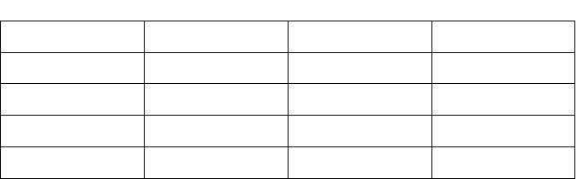

表 1 | 2011 |  | 、2012 半年度业绩统计表 |  |  | 单位：人民币千元
项目 |  | 2012 年（ 1-6 |  | 月） | 2011 年（ 1-6 | 月） | 增减变动幅（ %）
营业总收入 |  | 47191054 |  |  | 44231159 |  | 6.69%
营业利润 |  | 2175233 |  |  | 3396127 |  | -35.90%
利润总额 |  | 2200706 |  |  | 3370322 |  | -34.70%
净利润 |  | 1744637 |  |  | 2474454 |  | -29.49%

从上表可看出： 2012 年 1-6 月份， 公司营业总收入较上年同期增加
6.69% ， 利润总额下降 34.70% ， 由于 2012 上半年， 企业发展面临内
外部的挑战，外部宏观调控政策继续推进，家电市场受到一定影响；
企 业 内部 立 足 于长远 发 展， 加快 推 进转 型 调整 ， 一 方面致 力 于搭建
新的业务架构， 另一方面更加注重成本效益的考核分析。
未来几年， 某电器将以“ 科技转型、智慧再造” 为方向， 立足国
内， 开拓国际， 实体网络与虚拟网络同步推进， 在全国建设 60 个物
流基地、 10 个自动仓储拣选配送中心和 8 个数据中心。 以云服务为
构 架 ， 打 造 专 业协同 型 供应 链， 搭 建资 源 共享 型管 理模式 ， 提供功
能复合型服务集成。
到 2020 年 ，某 电器实体店面将达 350 0 家 、销 售规模 3500 亿元，
网购销售突破 3000 亿元。 2014 年拓展东南亚市场， 2016 年进军欧
美发达市场， 2020 年海外销售将达 100 亿美元， 成就全球领先的服
务品牌！

1.2 某某电器简介

某某电器有限公司是一家以零售业为主的 家电企业, 注册资本 500 多
万 元 , 从 目前 来看， 它的 发展 规模 逐 步 扩大 ， 现 已有 西固 中 街 店 ( 某
西固区西固中街 48 号华盛商厦)、 南关店( 某城关区庆阳路 171 号陇

鑫大厦)、 金运店( 某城关区庆阳路 213 - 215 号)、 华孚泰店( 城关区
美伦购物广场)、 西站店( 某七里河区西津西路 43 号)、 百安店( 庆阳
路 296 号 6 层)、 培黎广场店( 安宁东路 405 号) 七家连锁店。 某电器
在天水有某中心广场店（ 天水市民主西路 10 号华联商厦 ）， 在武威
有 武 威 某 电器 ， 酒泉 有 某 鼓 楼店 、 某 富 康 店， 在白 银有 某 电 器白 银
店。

某 某 电器 不 断 坚持创 新 经营 ， 拓 展 服务 品 类 ， 承诺 “ 品牌 、 价格、
服务” 一步到位， 通过 B 2C 、联名卡、会员制营销等方式， 为消费者
提供质优价廉的家电商品。目前经营的商品涵盖空调、冰 洗、彩 电、
音像、 小家电、 通讯、 电脑、 数码、 OA 办公、 厨卫等综合品类。
某 某 电器 遵 循 总公司 “ 整合 社会 资 源， 合 作共 赢； 满足顾 客 需要，
至 真 至诚 ” 的 经营理 念 的同 时， 也 有自 己 的经 营理 念： 以 人 为本、
诚 信 经营 ， 消 费者利 益 至上 的经 营 理念 和 勇于 承担 社会责 任 ， 以诚
信求发展， 为社会和谐进步做贡献的精神风貌。
某某电器仓库在城关区东岗东路焦家湾 , 仓库占地面积 100 多亩。 仓
库 内 主要 运 用 托盘货 架 、 阁 楼式 货 架和 移 动式 货架 ， 托盘 、 叉车等
机 械 设备 齐 全 ， 某 某 电 器的 仓库 是单层 仓 库 ， 货物 入库 采 用 条形码
扫描管理， 在库保管、 出库都采用先进的物流信息系统。
服务是某某的唯一产品，顾 客满意是某某服务的终极目标。某 某
电 器 立志 服 务 品牌定 位 ， 为 顾客 提 供涵 盖 售前 、 售 中、 售 后 一体化
的阳光服务。 围绕顾客需求， 某某电器还推出了阳光包、 IT 帮客、
服务管家卡等自主服务产品。
某 某 的发 展 离 不开国 家 和社 会的 关 心和 支 持。 某 某 电器始 终 铭 记打
造民族商业品牌的使命， 努力通过自身发展促进中国零售业的提升，
协同中国制造走向世界。


2 某某电器仓储管理现状


某某电器在国家实施宏观调控政策的推动下提升了其运作效率 和管理水平， 凸显了其发展的良好势头， 主要表现在仓储业务量增大， 业务收入增长速度较快， 大幅度提升现有仓储自动化水平和物流运作效率， 进一步增强物流服务功能。 具体表现在以下几个方面 :

2.1 仓库布局现状

某某电器占地面积 10 0 多亩， 仓库储存了冰箱、 洗衣机、 电视机、
电脑 、电 风扇 、电 饭煲 、照 相机等家电产品 。仓 库总体布局图如图 1 ，
仓库 2 内具体家电布局图如图 2 ，仓 库存储区共有 129 个货架，包 括
A、B、C、D、E、F、G 五列货架， 每个货架有 4 层， A、B、C、D、E、
F 列货架每个宽 1100mm ，长 2500mm ，G 列货架每个宽 1100mm ，长 1800mm ，
A、 B 每列共 16 个货架， C、 D、 E、 F 每列 18 个货架， G 列共 25 个货
架， 如图 3 ， 有 4 条通道， 除 F 与 G 货架之间的通道为 3 米之外其他
三条通道均为 3.1 米宽。 仓库的存储区域分布如表 2 所示。 仓库做
了 简 单分 区 ， 包括仓 储 区以 及待 检 区、 暂 存区 、 办 公区、 不 合格品
区 等 分区 。 存 放冰箱 、 洗衣 机、 空 调等 较 重的 电器 采用重 型 托盘货
架 ， 存放 电 吹 风、 电 动 剃须 刀、 充 电器 等 较轻 的产 品采用 的 是抽屉
式货架。

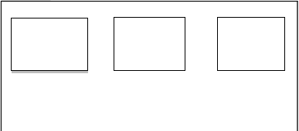
仓库 1
- 4 -
仓库 2
仓库 3

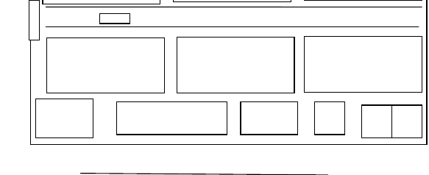
门
大门
库房4（空调专区）
道路
库房4（空调专区）
库房5（电脑专区）
方案设计
库房5（电脑专区）
库房6(电饭煲及其它）
库房6(电饭煲及其它）
停车库场房4（空调专区） 办公楼 库房5（电脑工专人区休）息室
库消房防6栓(电饭维煲修及车其设它备）堆
间 场
停车场
办公楼
工人休息室
消防栓
维修车设备堆
间 场
停车场
办公楼
工人休息室
消防栓
维修车设备堆
间 场

通道
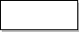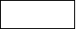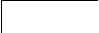
办公区
消防栓
设备堆场

图 1 仓库总体布局图

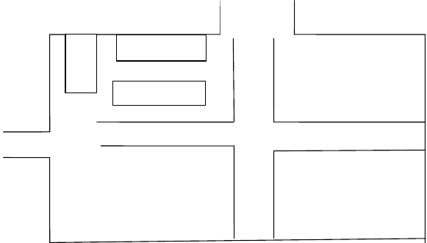
出货通道
办
公区
设备储存区
大 家 电 货 物
卸货、验货区 储存区
收货通道
数 码 产 品
小 家 电 货 物
储存区
储存区

图 2 某电器现有布局图

注： 大家电： 货物重量在 20 kg 以上， 如： 冰箱、 洗衣机、 空调、 电
视机
小家电： 货物重量在 20 kg 以下， 如： 电吹风、 电动剃须刀、 充
电器
数码产品： 如： 数码照相机、 数码摄像机、 音响、 mp3 、 U 盘、

耳机
设备储存区：设 备有窄巷道叉车、电 动堆垛车、托 盘、条 形码打
印机

表 2
部分商品存储区域分布表

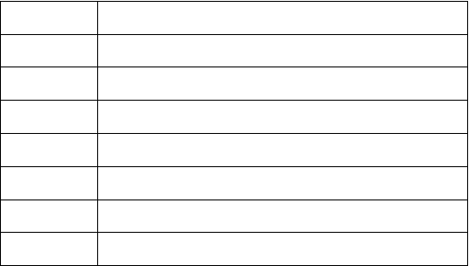
物品分类冰 箱 洗衣机电视机电 脑 电饭煲剃须刀电吹风
存储区域

A 区、B 区的 1-16 货架
C 区、D 区、E 区、F 区的 1-2 货架

C 区、D 区的 3-5 货架， E、F、G 区的 4-6 货架C 区、D 区的 6-8 货架， E、F、G 区的 6-9 货架C 区、D 区的 9-10 货架， E、F 区的 10-12 货架C 区、D 区的 11-13 货架， 17-18 货架
C 区、D 区的 14 货架 E、F 区的 16 货架

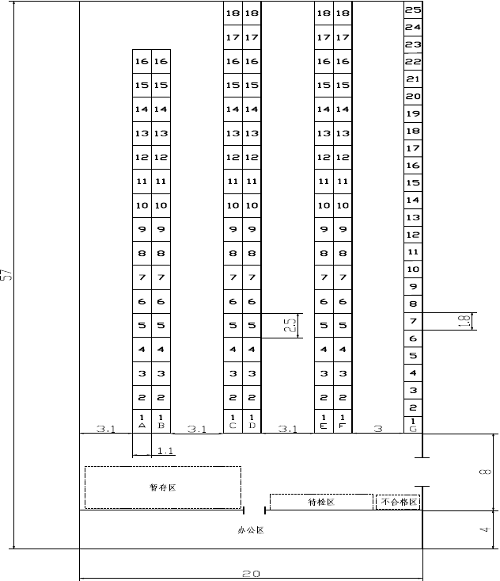
图 3 商品储存货架分布图

2.2 仓库管理制度

（ 1 ） 物品验收：
1 ）仓 管员对采购员购回的物品无论多少 、大 小等都要进行验收，
并做到：

① 发票与实物的名称、 规格、 型号、 数量等不相符时不验收。
② 发票上的数量与实物数量不相符，但 名称、规 格、型 号相符可
按实际验收。
③ 对购进的物品已损坏的不验收。
2 ）验 收后，要 根据发票上列明的物品名称、规 格、型 号、单 价、
单 位 、 数 量 和 金额填 写 验收 单， 一 式四 份 ， 其 中一 份自存 ， 一份留
仓库记账， 一份交采购员报销， 一份交材料会计。
（ 2 ） 入库存放：
1 ） 验收后的物资， 除直拨的外， 一律要进仓保管。
2 ） 进仓的物品一律按固定的位置堆放。
3 ） 堆放要有条理、 注意整齐美观 ， 不能挤压的物品要平放在层
架上。
4 ） 凡库存物品， 要逐项建立登记 卡片， 物品进仓时在卡片上按
数加上， 发出时按数减出， 结出余数； 卡片固定在物品正前方。
（ 3 ） 保管与抽查：
1 ） 对库存物品要勤于检查， 将物资的损耗率降到最低限度。
2 ） 材料会计或有关管理人员也要 经常对仓库物资进行抽查， 检
查是否账卡相符、 财物相符、 账账相符。
（ 4 ） 盘点：
1 ） 仓库物资要求每月月中小盘点 ， 月底大盘点， 半年和年终彻
底盘点。
2 ） 将盘点结果列明细表报财务部审核。
3 ） 盘点期间停止发货。
（ 5 ） 记账：
1 ） 设立账簿和登记账， 账簿要整齐、 全面、 一目了然。
2 ） 财簿要分类设置， 物资要分品种、 型号、 规格等设立财户。
3 ） 记账时要先审核发票和验收单 ， 无误后再入账， 发现有差错

时及时解决， 在未弄清和更正前不得入账。
4 ） 审核验收单、 领货单要手续完 善后才能入账， 否则要退回仓
管员补齐手续后才能入账。
5 ） 直拨物资的收发， 同其他人库物资一样入账。
6 ） 月底按时将材料会计报表连同 验收单、 领货单等报送财务部
材料会计。
7 ） 与仓管员校对实物账， 每月与 财务部材料会计对账， 保证账
物相符、 账账相符。
（ 6 ） 建立档案制度
1 ） 仓库档案应有验收单、 领货单和实物账簿。
2 ） 材料会计的楼案有验收单、 领 料单、 材料明细账和材料会计
报表。

2.3 入库作业现状

(1 ) 商品入库前准备
1 ） 了解各种入库物资的状况， 主 要是货物数量， 类别等。 如：
冰箱、 洗衣机等具体入库多少台。
2 ） 做好货位准备， 根据入库货物 的尺寸、 数量， 保证先进先出
准备货位， 并且根据货物特性准备苫垫材料。
3 ）文 件单证准备 ，仓 库管理员整理好仓管部下发的入库通知单，
通知相关人员做好接货的准备。
( 2 ) 商品检验
1 ） 核对货物的入库通知单 , 仓储合同等。
2 ） 根据供货单位提供的质量证明 书或合格证、 装箱单、 发货明
细 表 检验 商 品 的数量 、 包装 、 型 号 。 在 这 一过 程中 ， 仓管 员 最注重
数 量 与货 物 型 号的检 验 ， 某 某 电 器对入 库 商品 一般 采取 抽 样 检验的

方法。
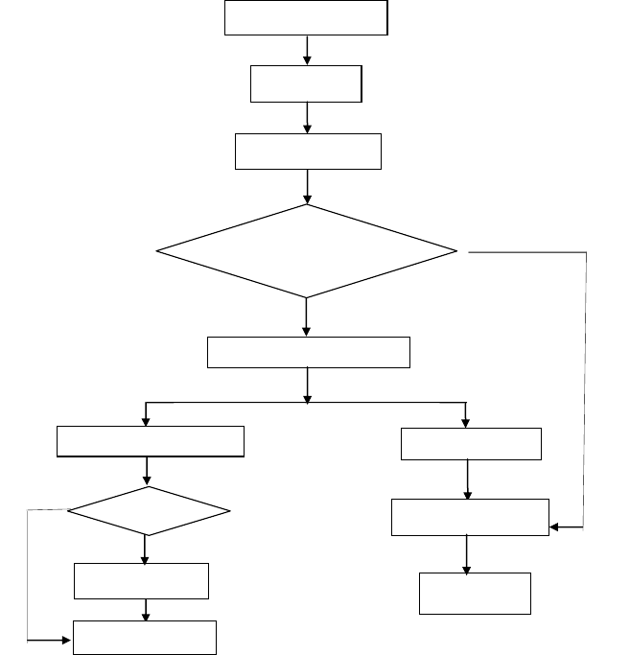
3 ） 检验以后若有型号与数量与入库通知单上的不相符和存在质量问
题的商品则不予以入库。
(3 ) 入库操作
由 仓 库 与 厂 家 的 搬 运 工 作 人 员 一 起 将 检 验 合 格 的 货 物 搬 运 至 仓
库（ 一般大家电利用手动液压叉车与托盘搬运，小家电是人力搬运 ），
摆放在合理的货位上 。
(4 ) 某电器产品入库作业流程图如下 :
供应商送货到厂
入厂登记
仓库办公室报到
核实送货内容与采
购订单是否相否
不
相否
仓管员安排下钱货收、货点单收
相
开具来货检验通知单
否
签收货单
来货检查
开具放行条
不
合格
合
办理入库、放置
格
检查放行
不良品处理程序

以上内容仅为本文档的试下载部分，为可阅读页数的一半内容。如要下载或阅读全文，请访问：https://d.book118.com/668056075026006041

